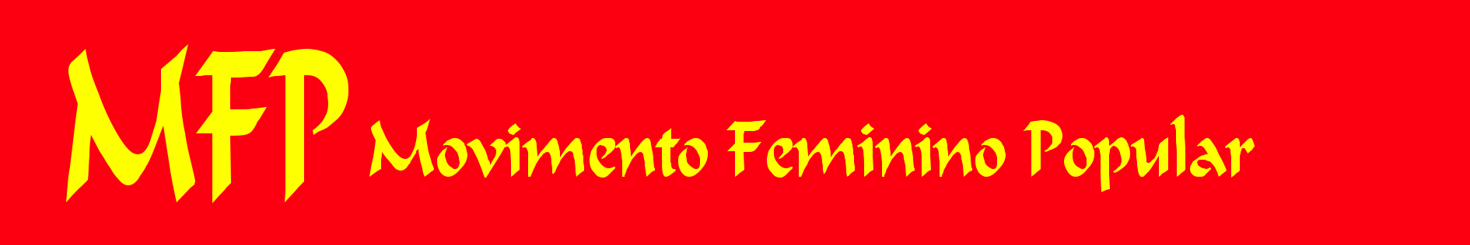

*“女人肩上扛着重担*

*半边天，必须征服它。”*

*毛泽东主席*

**Movimentofemininopopularbrasil@gmail.com - Movimentofemininopopular.com.br** **三月 - 2024 年**

**巴勒斯坦妇女的抵抗万岁！**

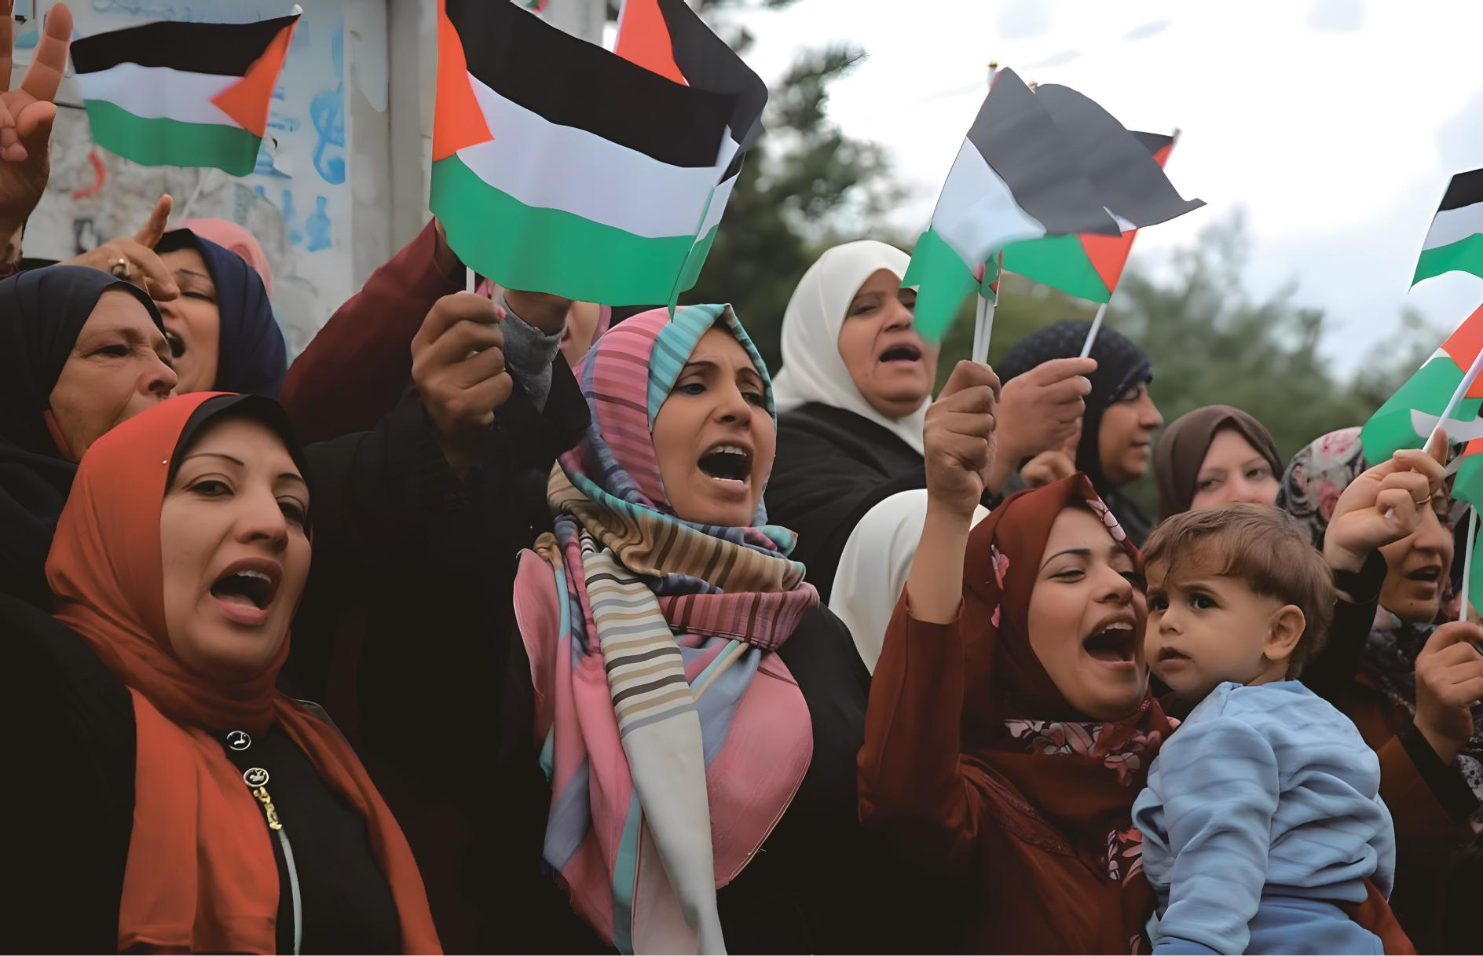



*2023 年，在总理杀害一名 13 岁儿童后，里约热内卢的 Cidade de Deus 发生民众叛乱 巴勒斯坦抵抗神圣战争给帝国主义带来了严重的战术失败*

**发现新的 MFP 网站！访问 Movimentofemininopopular.com.br**

|  |  |  |  |
| --- | --- | --- | --- |
| **Luiz Inácio/PT 政府** | | | **不打败** |
|  |  |  |  |
| **女性的** | | | **帝国主义** |
| **处境根本** | | | **就没有** |
| **没有改变** | | | **解放** |
|  | **第3页** | | **社论** |
|  |  |  |  |

**三月八日的由来和意义**

**第四页**

**2** MFP 2024 年 3 月

**社论**

**不打败帝国主义就没有妇女解放**

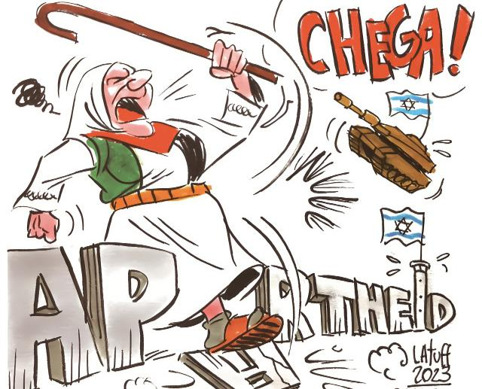

在神圣的巴勒斯坦民族抵抗战争的关键时刻，美国暴露了其作为世界人民最大敌人的角色。很少有洋基政治家像乔·拜登那样公开、无耻和无条件地成为犹太复国主义者，这破坏了旨在将“民主党人”和“共和党人”本质上截然不同的误导性言论。两者相互竞争，即掠夺和种族灭绝，证实了列宁的有力分析，即帝国主义不是一种可以随着政府更迭而改变的政策，而是资本主义的高级和最终阶段，是一个反动和暴力的时代世界无产阶级革命的全面和前厅。

巴勒斯坦人民在露天监狱里生活了 70 多年，遭受持续的经济封锁、军事监视、犹太复国主义的例行侵略——军队和定居者的侵略，以及数百万人的大规模驱逐，这种状况已经达到了反应后发作

* 2023年10月7日阿克萨大洪水的英勇行动。内塔尼亚胡和追随他的犹太复国主义野兽的反应只不过是面对巴勒斯坦群众不可抗拒的起义时的怯懦和绝望。自10月以来，以色列已杀害了超过28,000名巴勒斯坦人。这些人是谁？其中大约70%是妇女和儿童。

无条件的支持

从美国到种族灭绝共同 - 梅蒂多普或以色列证明

1. 帝国主义作为世界人民最大的敌人，贪图统治领土、强行傀儡政府、扩大统治，避免其日益衰落的危险，确保自己是唯一的霸权超级大国。这不就是它在大中东地区运作这么久的方式吗？例如，对伊拉克和阿富汗的入侵，对伊朗、朝鲜民主主义人民共和国和委内瑞拉的永久威胁，对乌克兰和前苏联其他前共和国政变的资助和支持等。

侵略者之所以采取这种野蛮行径，并不是因为他们强大，正如改革派想让我们相信的那样，而是因为面对被压迫者的英勇、不屈不挠的抵抗和反抗，他们感到权力从他们手中溜走。帝国主义强加非正义战争，作为世界分裂和重新划分的一部分，以克服其危机。缺点-

世界群众的收入和贫困的集中给帝国主义带来了难以克服的政治挑战。

是的，2023年的数据显示，全球最大的5家公司的GDP总和相当于非洲、拉丁美洲和加勒比地区经济体的GDP。亚马逊公司的创始人杰夫·贝佐斯是世界上最富有的人之一，自 2020 年以来，他本已数十亿美元的财富增加了超过 3000 万美元，代价是吸第三世界无产阶级的鲜血和甚至帝国主义国家社会权利的恶化。这个

* 所有垄断公司的道路，

与资产阶级革命所神圣的民主自由不相容，这是当代法西斯主义崛起的必然原因。

针对这种情况，去年，世界各地针对大型垄断企业剥削的抗议活动不断兴起。在英国，



五十万工人的总罢工席卷了这个正在经历严重经济危机、人民生活条件下降的国家。在中国，垄断公司的大规模裁员浪潮加剧了抗议活动的爆发性，例如重庆市笕桥工业园区和郑州的叛乱。此外，

1. 中国房地产危机困扰着世界经济。

被帝国主义视为后院的拉丁美洲也爆发了叛乱，比如在阿根廷，反动的米莱政府对工人和其他民众实施了反人民法令，而工人和其他民众则以大规模抗议活动予以回应。即使限制示威、言论和组织自由也未能阻止叛乱。

作为阶级的一半，女性也承受着这种剥削的重担。为了追求其超级大国的理想，垂死的帝国主义维持并推行了数百年的女性压迫。由垄断企业、媒体、“女权”、“不，这不是”等著名人物领导的运动，不足以扭转几个世纪以来的压迫。事实上，它们纯粹是煽动。只是在其厌恶女性的真实面孔上涂了一层彩色油漆。不要忘记为维护权利而斗争的不可谈判的需要——已经被征服的权利，这是虚幻的。

相信女性解放可以在这个社会的框架内完成。

普通女性除了工资较低（比男性收入低2.1%）、工作不稳定（占非正规工作的80%）、就业条件困难外，还被迫两班倒：无报酬的家务劳动。

职业妇女从事的这种无报酬、无形且残酷的家务劳动确保了雇主将工资维持在极低的水平。虽然来自统治阶层的女性购买做饭、清洁和育儿服务，但普通民众的女性除了外出打工以贴补家庭收入甚至维持家庭收入外，还需要承担这些任务。在大众家庭中，女性是第一个起床、最后一个睡觉的人。在巴西，这种无形的工作平均每周为 21.3 小时。

反过来，低工资使工人及其家庭的生活条件不稳定，并且是周期性危机机制的一部分：减少消费并产生生产过剩危机。

正是在这些危机时刻，各种类型的暴力和野蛮行为都会增加：在帝国主义走狗政府领导下的国家中，掠夺财富和采取更大规模的反动行动。

下一页继续

**丹尼尔·阿尔维斯案：强奸的代价是什么？**

丹尼尔·阿尔维斯（Daniel Alves）现为前足球运动员，因在巴塞罗那一家夜总会强奸一名年轻女子，被西班牙法院判处四年零六个月徒刑。通过向罪犯支付 90 万雷亚尔的罚款，可以减轻监禁时间（例如，比巴西立法规定的时间短得多），这笔罚款似乎是由

你的“搭档”内马尔。除了减刑之外，丹尼尔·阿尔维斯还试图通过支付某种“押金”，在四月底提前出狱。

换句话说，这是一种奇特的“强奸保险”。

是的，强奸值多少钱？这一方面暴露了资产阶级意识形态的虚伪性，另一方面也暴露了资产阶级意识形态的虚伪性。

认为人际关系不仅仅是像其他任何商品一样需要谈判的商品（所谓的“社交网络”除了将我们身上最人性化的东西商品化之外，还存在什么？），并且就女性而言，作为消费对象——它可以像任何对象一样被定价。那么可以说

受害者身体和心理上的创伤值90万雷亚尔吗？从本质上讲，这与被“西方”谴责为野蛮的阿富汗部落司法有什么不同，因为阿富汗部落司法通常用山羊和土地来“补偿”丈夫被谋杀的妻子的家人？

此外，它也会崩溃，通过这种补偿

为了换取判决，任何对所有人平等“正义”的模糊想法：对于同样野蛮的强奸罪（在丹尼尔·阿尔维斯的案件中，这一过程揭露了无可争议的证据），百万富翁不会做出回应就像一个穷人。在这里，资本主义社会其他地方的情况也是如此：对于资产阶级来说，犯罪总是有回报的。

2024 年 3 月 多功能一体机 **3**

**国家形势**

**在路易斯·伊纳西奥的领导下，职业女性的处境根本没有改变**

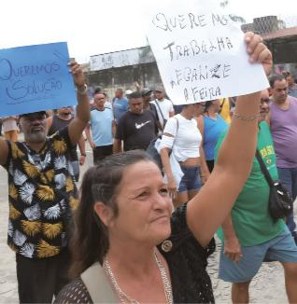

尽管一切

最后的承诺——

选举期间 – 在

一切变化的情况如何——

对他们来说，确切地说，是一个

最受争议的观点

– 妇女的生活

p ovo, sobre re tu dodas su -

最贫穷的层，

就像居民一样

城市的贫民窟和

无地农妇或

里面土地很少 -

此前，他并没有遭受任何

变化，也不在于形式和

甚至不在后台。

在此期间，政府

机会主义者，作者：路易斯·伊纳西奥

和普拉蒂库苏·阿尔克明

ag endity “统治 nab ili -

ity”（阅读：联盟

与同一个联盟

股东是政府

*经济危机对女性的影响更大*

黑人女性的就业、薪酬指数最差

1. 从事不受保护的就业，没有正式合同，也没有权利。

经济危机、失业和通货膨胀继续给妇女带来沉重压力。根据IBGE计算的连续全国家庭抽样调查，劳动力市场上的男女不平等在2023年第四季度有所加剧。男女收入差距从上一季度的20%扩大到25%。他们的平均收入为25%

殖民主义，然后是帝国主义。经济受制于大庄园和帝国主义，总是被推到国家发展的边缘。帝国主义的统治阶级，小伙伴，他们对我的朋友感到满意。持久的政治危机、频繁的革命局势和频繁的军事干预。

除了压在我们人民身上的难以承受的枷锁之外，妇女还承受着第四座剥削之山：女性压迫。它是 -

好吧，它在工作中表达了自己——

无薪家庭儿童；

无论政府

不，从萨尔尼到博尔索纳 -

ro）和绥靖政策

政变将军和

最右边，代价是

的大众利益。

即使是胆怯的措施，

在选举中考虑，

大的税收

Fortuneseo又遇见了——

劳工权利的改变

工人名单

的应用程序，不是

实施的。相反，对于穷人来说，唯一的政策就是增加农村和城市的暴力。

这场危机的另一个明显事实是政治暴力的增加，最近逃亡党领袖梅·贝尔纳德-特 (Mãe Bernade-te) 和帕杰·内加·帕塔索 (Pajé Nega pataxó) 被谋杀就证明了这一点，两人都在巴伊亚州，该州政府领导人杰罗尼莫·罗德里格斯 (Jerônimo Rodrigues) 没有采取任何措施来减少暴力极右翼大庄园针对公共土地和土著领土的活动。更令人鼓舞的是，最近批准了刑事时限，土地所有者、土地掠夺者和土地掠夺者的协会，如“零入侵”组织，已经武装和训练了名副其实的军队，



枪手推动非法夺取土地、暗杀领导人并试图遏制土地斗争。这些绅士中的大多数构成了博尔索纳主义和极右翼的社会基础，公开捍卫他们的领导人重返政府和法西斯军事政变的结果。与此同时，路易斯·伊纳西奥和他的部长将预算交给了他们的“盟友”阿图尔·里拉和国会中的其他白领暴徒，仿佛这种绥靖政策可以遏制尤其是武装部队和地主的贪婪。

不断发生的警察屠杀事件——例如源自桑托斯“维朗歌剧院”的屠杀事件，除了对里约贫民窟的永久围困外，已经造成 54 人死亡——揭示了统治阶级真正的反动内战。为帝国主义服务的大资产阶级和大地主集团，主要是美国佬，反对人民。正如我们所看到的，武装警察并装备各级镇压，不存在任何意外情况。

支出或税收上限。在卫生和教育方面，资金削减、专业人员贬值和结构退化是家常便饭，正如国家在当前登革热疫情期间无力预防并向工人提供援助所揭示的那样。一句话，为富者，一切，为民，一无所有！

对妇女的公共政策的承诺在选举闹剧中被打破，现已被遗忘。所做的只是纯粹的化妆，就像“大众农场计划”中分发月经垫的情况一样，为此需要无休止的官僚主义来证明贫困，这种暴露和羞辱阻碍了许多女性的寻找。主题如

1. 提高最低工资和男女同工同酬法

死信分支的同职业。大多数妇女仍然没有正式工作，并“尽其所能”抚养孩子。在工人中，

任何更少。职业女性，尤其是黑人工人，是受饥饿和失业影响最严重的群体

– 女性失业率比男性失业率高55%，47%的女性生活在粮食不安全的境地。

缺乏经济保护使我们面临其他暴力行为。然而，仅在 2023 年前四个月 17 。据记录，发生了 500 起针对儿童或青少年的性侵犯事件，尽管存在这一残酷现实，但根据现行法律（强奸会使母亲的生命处于危险之中以及胎儿无脑儿）获得堕胎的机会越来越困难。冒着生命危险去堕胎。

**推动新民主主义革命和民众抗议！**

1. 该国所面临的严重的经济、政治和军事危机并不是暂时的或暂时的事实：其根源在于五个世纪的大庄园和统治，首先

较低形式和

科摩亚预想

女人被人看到

大男子主义意识形态；我们

较低的工资和

更加有辱人格的条件

影响的工作

关于我们，除了几个

其他后果

精神方面，例如自给自足

最佳化，谁爱我们-

不幸的情况和

让我们生病。

尼斯和 3 月 8 日，我们，

妇女运动的

受欢迎，我们做茶 -

呼吁女性去工作——

拉·斯多坎普达

城市推动再造

土地革命与抗议

流行的、增稠的as-

是的，革命的队伍——

新民主主义

在我们的国家。我们必须，

一部分一部分，每一部分

这个国家的一角，开始

什么是我们应得的

– 土地、面包、就业，甚至

我们有政府

一切，那就是权力。什么

这个难忘的日子，

报名获取日期列表

国内无产阶级——

我不止一次在那儿

更多 A 级密封件

需要连接所有

这些抵抗斗争

为巴西而战

新世界，其中

颤抖主权禁止——

红树。

|  |  |  |  |  |
| --- | --- | --- | --- | --- |
|  | **编辑延续** |  |  |  |
|  |  |  |  |  |
| 掠夺战争无处不在 | | 为工人 | | 流行和革命。 |
| 世界。 | | 和工人，除非 | | 女性，前面 |
|  | 在帝国主义统治下不存在—— | 那些被驱动的 | | 两个街区都发生抗议活动 |
| mo, 晋升前景 | | 斗争本身的潮流 | | 帝国主义国家的 |

就像在被压迫国家的城镇和贫民窟一样，与他们阶级的人手挽手只能到达

随着这种腐朽的剥削制度的扫除，他们将获得彻底的解放。

**4** MFP 2024 年 3 月

**国际无产阶级妇女节**

**3月8日的由来和意义**

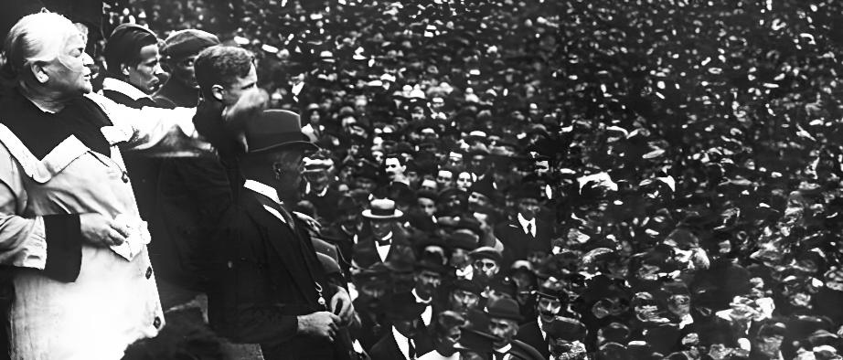

* 1. 3 月 8 日——国际妇女节 P rolet áriatemumaim——在各国人民的革命斗争中具有特殊的重要性。德国社会民主党（共产党）领导人克拉拉·蔡特金提议向各国被剥削和被压迫阶级的妇女斗争致敬

– 1910 年在丹麦举行的第二次社会主义妇女会议。经代表们批准，悼念活动在第一年的不同日子举行。

1917 年 3 月 8 日，

在革命形势最激烈的时候，

*3月8日与世界无产阶级革命有着密切的联系*

在布尔什维克的指挥下，数万名工人在当时的俄罗斯首都彼得格勒举行了反对饥饿、战争和沙皇制度的游行，开始了针对沙皇政权的全面政治罢工。这些事件标志着人类最重要的革命时期

——1917年十月伟大的社会主义革命

– 当俄罗斯工人阶级和历史上结盟的农民阶级夺取政权并开始建设历史上第一个社会主义家园时，社会主义共和国联盟

苏联——苏联。正是为了纪念俄罗斯工人的这次叛乱

1. 世界各地的革命妇女运动将于3月8日庆祝国际无产阶级妇女节，作为这一天的阶级内容的标志。

20世纪50年代，反动统治阶级试图压制这些与国际共产主义运动有关的历史参考，试图将这一天变成所有妇女、剥削者和被剥削者、压迫者的国际日。

孤独和压抑。他们谎称纽约织工罢工发生在 3 月 8 日，当时 129 名工人和 17 名男工人在老板们锁在燃烧的大楼内的一场大火中丧生，因此这个日子在国际上受到庆祝。由于他们无法抑制已经在全世界范围内巩固的日期的阶级主义特征，因此他们寻求在社会主义领土之外进行斗争。

机会主义异口同声地为资产阶级历史书辩护

因此，提及纽约工人是一场闹剧。并不是说这个事实没有发生，也不是说挣扎中的美国工人不重要，也不是国际劳工运动的一部分。相反，她们是无产阶级斗争和妇女解放的英雄。但她的英雄事迹并不是发生在3月8日，而是发生在1911年3月25日。国际无产阶级妇女节并不是针对这一事件而设立的，而是针对伟大革命而设立的。

1917年十月社会主义。

帝国主义的真正意图是否认3月8日与世界无产阶级革命有关，因此否认3月8日属于全世界反对帝国主义的被剥削和被压迫群众。反动势力不能允许其妄图否认革命，从历史上抹去伟大的苏联共产党在列宁和斯大林的伟大领导下所领导的工人阶级和农民的历史成就。

**140 年：**



**“家庭、私有财产和国家的起源”**

它由弗里德里希·恩格斯 (Friedrich Engels) 于 1884 年出版，内容涉及 -

* 这是历史解释女性压迫的最重要的马克思主义著作之一。展示男人和女人之间的关系如何随着人类干预自然能力的发展而变化，以及这种变化如何反映在不同形式的家庭组织中，直至一夫一妻制和从野蛮到文明的过渡。

MFP论文《**妇女解放是无产阶级革命的工作**》我们提出一个简短的总结：

“在最初的人类社会形态（基因）中，优势或

s 是 rc ado culosomatria，该女子曾在那里

重量和重大的政治和社会重要性。母权制是私有财产出现之前第一批人类家庭的组织形式。

1. 由于生产剩余的形成而产生的私有财产深刻地改变了现有的社会关系。男人开始变性

他们把那些在群体间生存斗争中失败的人变成奴隶，以满足最大的劳动力需求。在当时的分工中，男性主要负责狩猎，因此属于其功能所必需的工具和器具；并属于他们的

妇女获得与其主要从事农业工作和处理家务的角色相关的用具。因此，新的劳动分工将产生男性优势。随着剩余生产的出现，继承问题以不同的方式出现，以前是通过母系传承的，没有剩余生产，它是由很少的器皿组成的。随着剩余产品的生产，在男人的所有权下，男人也会为他们的孩子寻求继承权的承认，社会将开始根据父系血统组织起来。这样一来，“孕产妇权利的崩溃就是性的历史性巨大失败”

全世界的女性。该男子还控制了这座房子；变成了一个仆人，一个人类欲望的奴隶，一个简单的繁殖工具。” （恩格斯）父权制的发展到了今天，为了使其有效，有必要改变祖先的传统，用从社会划分阶级的角度应用的其他传统来取代它们。这样，女性就会受到两种压迫：一种是阶级的压迫，另一种是性别的压迫。不同的生产方式利用了这种情况，在资本主义中，妇女从事无偿家务劳动

它们具有降低劳动力价值、增加资本家利润的重要作用。”

恩格斯对女性压迫的关注超出了理论层面，由于他与工人运动有着深厚的联系，他在德国关注了克拉拉·蔡特金等著名共产主义领导人的斗争，后者为组织妇女联盟做出了巨大的努力并为他们加入德国社会民主党而斗争。这场斗争一直持续到第二国际代表大会，导致妇女大量加入共产党。

在我们的网站上下载该书的 pdf 版本。